VIE DANS LE COMPOST
OUTIL DE STRUCTURATION

CONSIGNES D’UTILISATION

Matériel
- Trois jeux de cartes de couleurs différentes ;
- Trois jeux de flèches de trois couleurs différentes ;
- Document de consignes d’utilisation.

Signification du matériel
La couleur des cartes symbolise les trois niveaux d’observation du compost :
- les vertes, le haut du compost ;
- les beiges, le milieu du compost ;
- les brunes, le bas du compost.

Pour chaque couleur existe une carte qui identifie la zone du compost (le haut, le milieu et le bas) et une carte qui illustre le type de matière que l’on y trouve (déchets alimentaires dans le haut et le milieu du compost, humus dans le bas du compost).
Pour chaque couleur, existe une série de cartes illustrées par un organisme découvert dans cette même zone.
Ces cartes sont complétées par une information sur la taille réelle de l’organisme et une information sur ce dont il se nourrit.

Les flèches sont de trois couleurs différentes. Il faut associer une couleur de flèche à une couleur de carte. La taille des flèches n’a pas de signification. Les grandes flèches permettent d’espacer les cartes et de favoriser la lisibilité de l’information.
Chaque flèche signifie « est mangé par ». La flèche de l’exemple ci-dessous indique que les déchets du compost sont mangés par le cloporte. La couleur des cartes indique que l’on se trouve dans le milieu du compost.
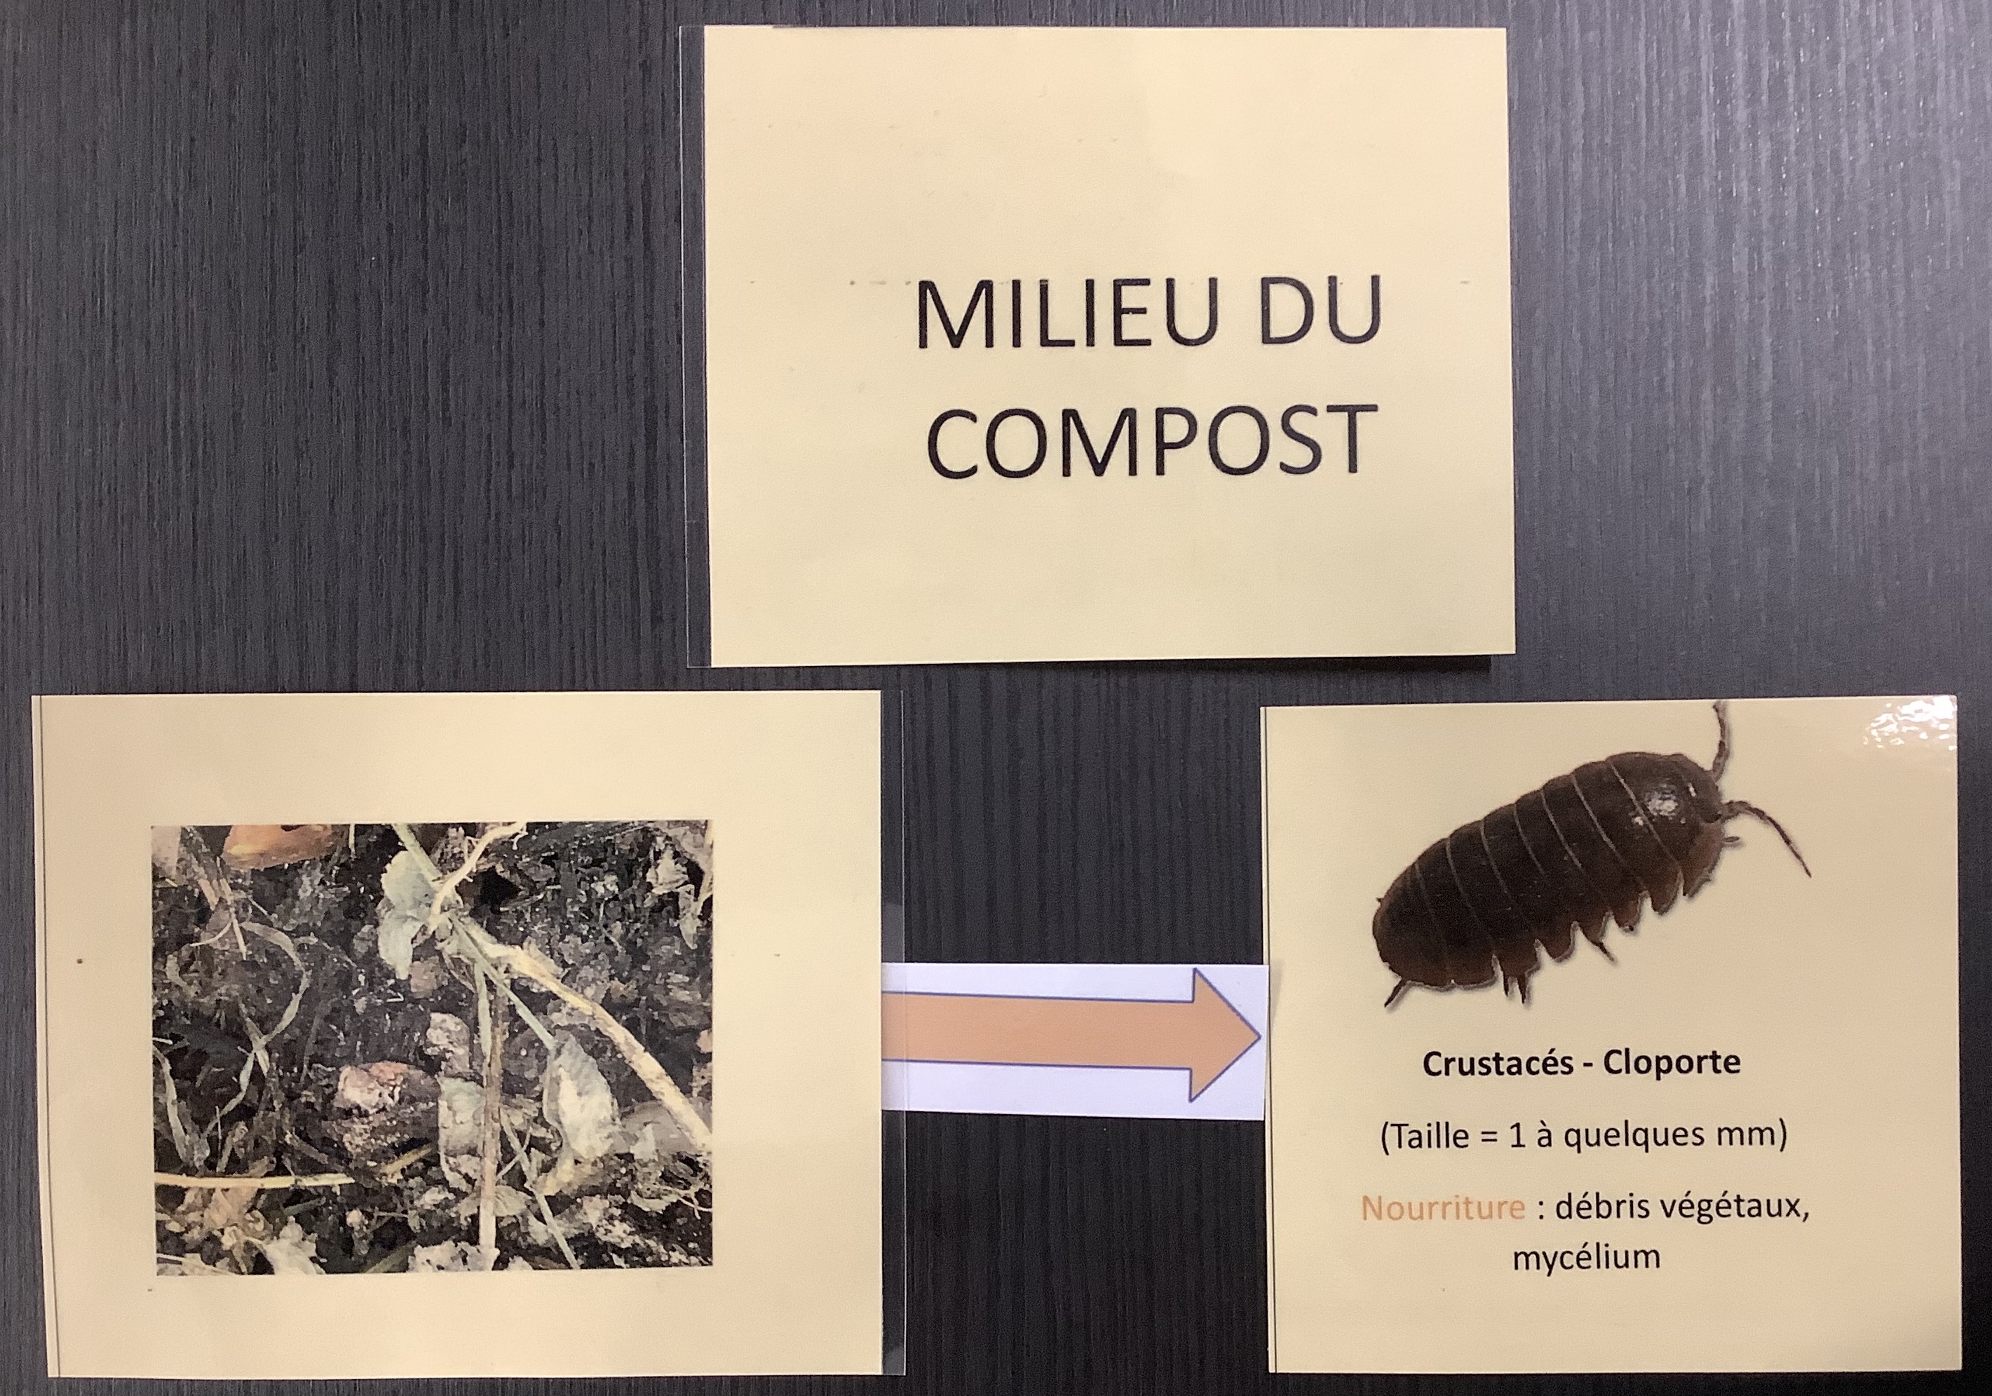

Il est important d’être attentif au sens de la flèche. La pointe de celle-ci doit être orientée vers l’organisme qui mange. Cette symbolique communément admise dans tous les manuels d’écologie qui abordent le concept de chaine alimentaire représente le transfert de matière donc d’énergie d’un niveau trophique au suivant.

Comment se servir de l’outil ?
1- Placer d’abord sur la table les cartes qui identifient les trois zones du compost ainsi que celles qui représentent la matière.

2- Les cartes de même couleur sont déposées pour former un tas. Les flèches d’une couleur leur sont associées.

3- À tour de rôle, les élèves, placés en groupe, piochent une carte et lisent les indications. En fonction de celles-ci, ils prennent une flèche et placent correctement la carte. Il se peut que les deux premières cartes prélevées ne permettent pas de débuter une chaine alimentaire, mais celle-ci s’organisera par la suite, avec les cartes suivantes.
Au fur et à mesure de la progression de l’activité, se crée un réseau trophique au sein des étages du compost. Plus on descend en profondeur dans celui-ci, moins on rencontre d’organismes. Les vers rouges, les bactéries et le mycélium sont par contre eux toujours bien présents et en grand nombre. Ce qui montre leur importance dans le processus de transformation de la matière organique en matière minérale.

Remarques
Dans l’outil proposé nous n’avons pas tenu compte du fait que les organismes macroscopiques du compost produisent des excréments. Ceux-ci sont de la matière organique que le corps n’a pas digérée et qui sert de nourriture aux organismes de plus petites tailles y compris les champignons et bactéries. Le processus de digestion de la matière organique morte permet de transformer celle-ci en éléments de plus petite taille les rendant davantage accessibles pour une transformation plus complète.
Nous avons étagé le compost en trois zones. Il est évident que les zones s’interpénètrent, qu’il n’y a pas de limites nettes entre celles-ci.

